ČETRTEK, 7.5.2020

MAT- Merjenje mase - kilogram (računanje z merskimi enotami)

Prejšnjo uro smo primerjali težo različnih predmetov in ugotavljali, kaj je težje, lažje.
Danes bomo spoznali mersko enoto, ki jo uporabljamo pri tehtanju. Ko greš v trgovino, dobiš veliko živil pakiranih po določeni teži. Osnovna enota je kilogram, kar krajše napišemo kg.
Koliko kilogramov tehtaš? Koliko kilogramov si tehtal prejšnje šolsko leto? Ali si se zredil ali si shujšal? Si lažji ali si težji?
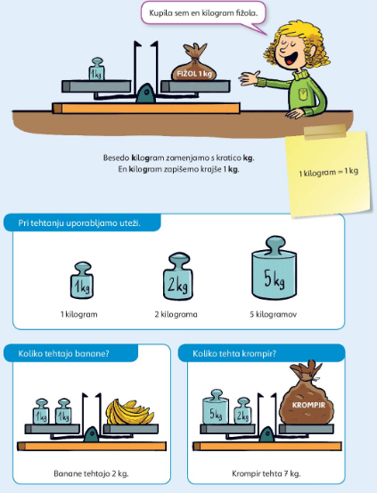
Uteži uporabljamo le še pri nekaterih tehtnicah – šolska.

Na sliki imaš tehtnico, kakršno so imeli nekoč v trgovinah. Pri tehtanju so uporabljali uteži z različno maso – težo.

Ko je tehtnica v ravnovesju – v vodoravni legi, ugotovimo, kolikšna je točna teža predmeta.

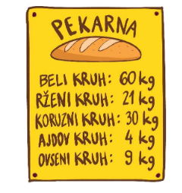
Poglej si, koliko kilogramov kruha so prodali v trgovini.
Katerega kruha so prodali največ? Koliko?
Katerega kruha so prodali najmanj? Koliko?
Koliko so prodali belega in ajdovega kruha skupaj?
Koliko so prodali rženega in ovsenega kruha skupaj?
Koliko kg manj so prodali koruznega kruha od belega?
Koliko kg koruznega kruha so prodali več od rženega?

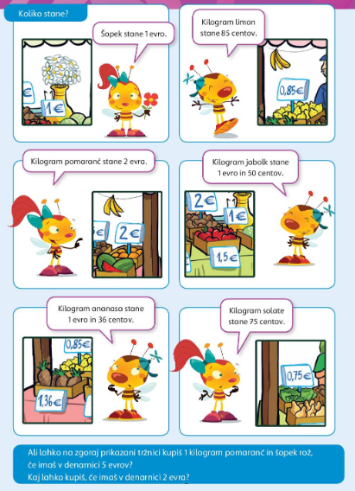

Poglej si cene živil na tržnici.

Odgovori.

Delo v četrtem DZ – 9. Pozorno si poglej sliko pri četrti nalogi.
Kaj bi vprašal pri peti nalogi, če imaš na tehtnici banane in uteži?
SPO – Mirovanje
Pri prejšnjih urah SPO smo govorili o gibanju oseb, predmetov. Kadar se stroj ali naprava ne giblje, rečemo, da miruje. Tudi človek miruje, kadar čepi na eni nogi, stoji, leži….
Poglej si naloge v DZ – 22. naloga 1 - Nariši avtomobilček v gibanju in v mirovanju. Riši lepo.
Naloga 2 – Poimenuj gibanja ali mirovanja, ki jih kažejo slike (čepi, skače….).

SLJ Velika pisana črka Z, Ž
Oglej si potek zapisa črk Z, Ž. V zvezek vadi po eno vrsto vsake črke. Če črke niso lepe, vadi še kakšno vrsto. Pazi na lepe vodoravne vijuge. Če želiš, lahko vadiš po že napisanih črkah in nato v zvezku.
https://www.lilibi.si/solska-ulica/slovenscina/dezela-abc/pisane-crke/z
https://www.lilibi.si/solska-ulica/slovenscina/dezela-abc/pisane-crke/zz

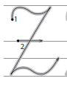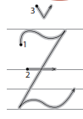
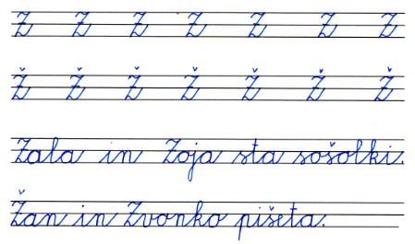
Obkrožene so črke, pri katerih se največ motite.
Oglej si razpredelnico. V zvezek piši besede, ki pridejo v tretjem stolpcu; vmes delaj vejice; pazi na veliko začetnico.
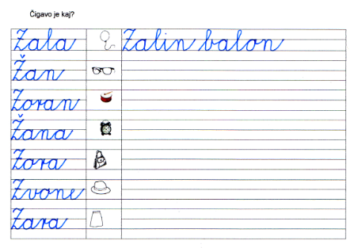
Izberi dve besedni zvezi in z njima oblikuj povedi. Primer: Zorina torbica je ostala v omari.
Poslikaj nalogo in mi pošlji.

GUM – Poslušanje
Poišči nalogo na naslovu Poslušanje https://ucilnice.arnes.si/mod/folder/view.php?id=1085469

